Урок № 54
- II. Актуалізація опорних знань і мотивація навчальної діяльності
5. Дидактична гра «Футбол».
Учитель запитує, кидаючи м’ячика з паперу учню, який ловить його, відповідає на запитання та повертає м’ячика вчителю і т. д. Приклади термінів: біосфера, жива речовина, нежива речовина, абіотичні чинники, біотичні чинники, антропогенні чинники.

7. Евристична бесіда.
Зображення, які розміщуються на дошці:
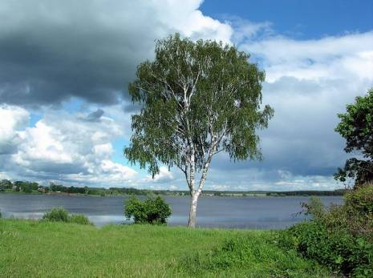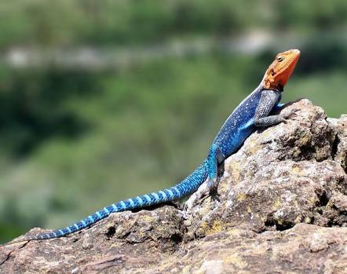

- III. Засвоєння нових знань
1. Ознайомлення з планом пояснення нового матеріалу.
1. Адаптація.
(а) Слово вчителя з елементами бесіди; б) складання схеми; в) демонстрація фотографій живих організмів.)
Будь-який живий організм пристосований до умов, які оточують його. Пристосування організмів до середовища називають адаптацією.
Адаптація (від латин. аdaptation — пристосування) — це розвиток будь-якої ознаки, який сприяє виживанню виду і його розмноженню. Адаптація може виявлятись як анатомічна структура (особливості будови), фізіологічний процес, або поведінкова реакція організму, яка сформувалась у ході еволюції (історичного розвитку організмів). Адаптація є способом відповіді живих організмів на вплив навколишнього середовища. Адаптації бувають морфологічними (від грец. morphe — форма), фізіологічними та поведінковими.
Адаптації
морфологічні
фізіологічні
поведінкові
Морфологічні адаптації — це зміни форми або будови організму. Прикладами таких адаптацій є будова кінцівок тварин, захисні черепашки (мушлі) молюсків, видозміни листя рослин (колючки кактусів або голки та луски хвойних дерев) тощо.
Приклади морфологічних адаптацій
Кінцівки тварин:
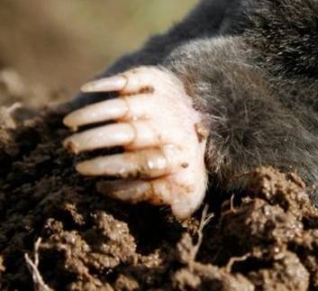 |  | 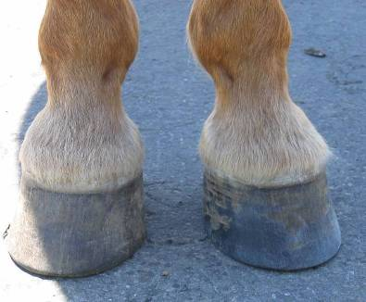

Захисні черепашки (мушлі) молюсків:
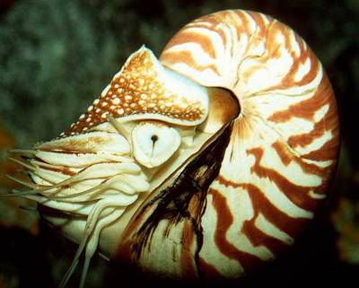 | 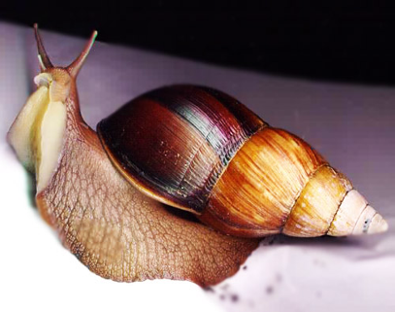 | 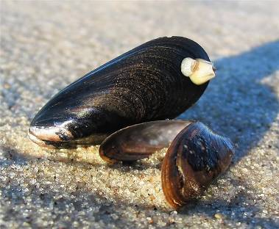

Колючки, голки та луски рослин:
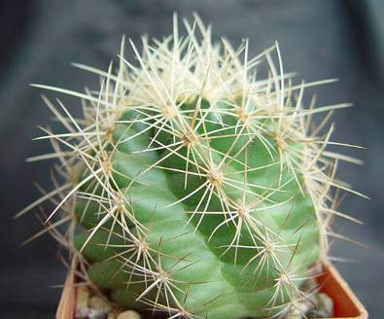 | 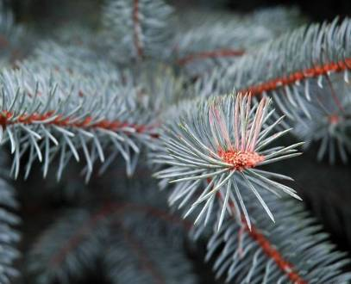 | 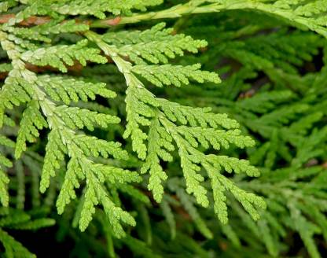

Фізіологічні адаптації пов’язані з різними хімічними процесами в живих організмах. Наприклад, приємний запах квітки може приваблювати комах і тим самим сприяти запиленню рослини або неприємний запах деяких рослин-хижаків приваблює комах, якими рослина живиться. Фізіологічною адаптацією також є листопад у дерев.
Приклади морфологічних адаптацій:
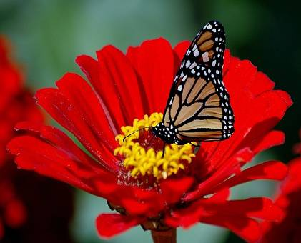 | 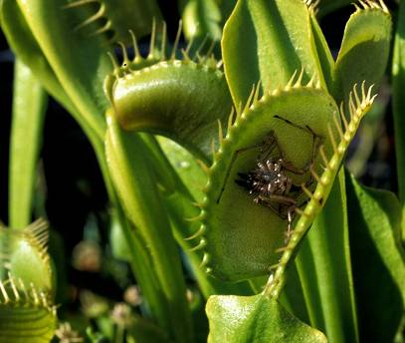 | 

Поведінкові адаптації пов’язані з особливостями життєдіяльності тварини. Наприклад, багато тварин впадають у зимову сплячку, деякі птахи відлітають на південь тощо.
Приклади поведінкових адаптацій:
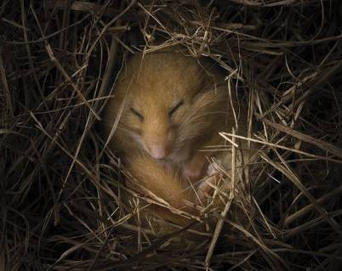 | 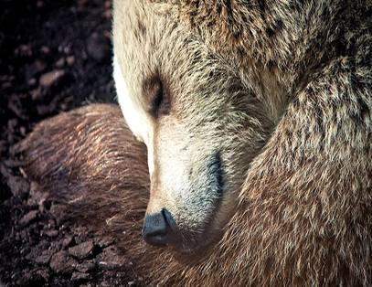 | 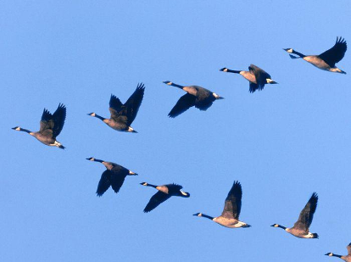

Зазвичай адаптації мають захисне значення для організму.
Існує три основні шляхи пристосувань організмів до зміни умов навколишнього середовища: активний, пасивний, уникнення несприятливих впливів.
Активний шлях — це посилення опірності організму впливу різних чинників. Наприклад, теплокровні тварини (птахи, ссавці) мають постійну температуру тіла.
Пасивний шлях — це піддавання впливу чинників середовища (сплячка у тварин, зимовий спокій у рослин, заціпеніння комах тощо).
Уникнення несприятливих впливів — поведінкові реакції, які дозволяють уникнути змін чинників середовища (переліт птахів у теплі краї).
2) Пристосування рослин до періодичних змін умов середовища.
(а) Слово вчителя з елементами бесіди; б) демонстрація фотографій.)

— Згадаймо, що відбувається з деревами і чагарниками восени? (З них починає осипатись листя.)
— Коли саме це починає відбуватись? (Коли знижується температура навколишнього середовища.)
Коли наступає осінь і денна та нічна температура поступово знижуються, у рослин починає опадати листя. Справа в тому, що через листя рослини віддають багато вологи під час випаровування, а взимку корені дерев і чагарників не можуть її поповнювати. Таким чином, рослини, позбавляючись від листя, захищають себе від засихання та зламування гілок у холодну пору року.
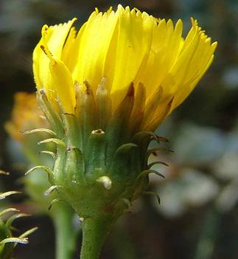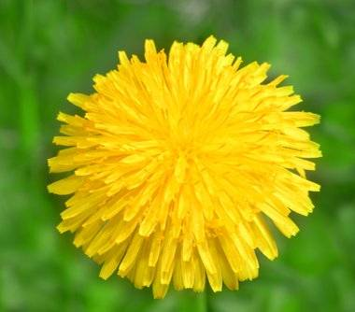
Також рослини реагують на періодичні добові зміни (добові ритми). Добові ритми — це пристосування рослин до зміни погодних умов довкілля впродовж доби: вологості, освітленості, температури. Наприклад, у деяких рослин (квітки яких запилюються комахами вдень) квітка відкривається вдень, а вночі закривається. А в деяких (які запилюють нічні комахи) все відбувається навпаки.

3) Пристосування тварин до періодичних змін умов середовища.
(а) Самостійна робота з підручником; б) демонстрація фотографій.)
Для тварин також характерні сезонні пристосування до змін навколишнього середовища.
Такими пристосуваннями найчастіше є поведінкові зміни: зимівля, сплячка, міграції (зміна місця проживання на значні відстані).
Поведінка — це різні реакції живого організму. Поведінкові реакції можуть бути дуже різними, проте всі вони пов’язані з пристосуванням організму до змін навколишнього середовища.
Поведінкові реакції, точніше, біологічні основи поведінки вивчає наука етологія. Засновниками етології як наукового напряму вважаються Конрад Лоренц та Ніколас Тінберген.
Через різке погіршення умов існування в холодну пору року тваринам зазвичай важко дістати необхідну кількість їжі. Зимовий сезон вносить великі зміни в умови харчування птахів і ссавців. Зникає більшість комах і безхребетних тварин (це пов’язано не тільки зі зменшенням кількості їжі, а й зі зміною температури). У сплячку впадають земноводні, плазуни і риби, які є джерелом живлення багатьох птахів і ссавців. Тому в багатьох організмів у процесі еволюції виробилася сезонна зміна кормів, тобто перехід на харчування тими кормами, які найбільш доступні в ту або іншу пору року. Наприклад, великий строкатий дятел влітку харчується переважно комахами, проте в другу половину літа в його раціоні з’являються також і рослинні корми: ягоди малини, костяниці, черемхи, значно пізніше — ягоди брусниці й насіння сосни або ялини. Восени та взимку, зазвичай він майже повністю переходить на рослинні корми (насіння хвойних дерев, горіхи і жолуді). Ранньої весни дятел п’є сік дерев, який має велике значення в цей найбільш голодний період року. Таким чином дятел переживає несприятливі умови.
Також, велика кількість птахів переміщується (мігрує) у пошуках їжі з початком холодів. У залежності від цього птахів поділяють на три групи: осілі, кочові та перелітні. Осілі птахи не залишають свого місця існування і перезимовують там, де й живуть (горобці, голуби, сороки, ворони). Кочові птахи переміщуються на незначні території у пошуках їжі (синиці, сойки, болотяні сови). Перелітні птахи здійснюють довготривалі перельоти на великі відстані (шпак, ластівка, дикі гуси та лебеді).
Осілі птахи:
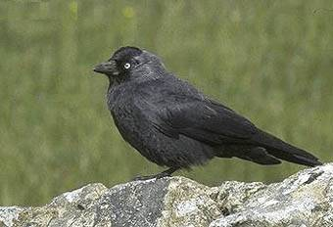 | 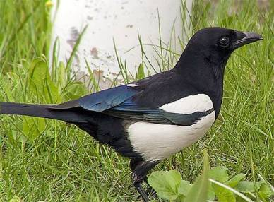 | 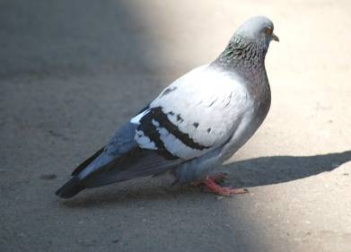

Кочові птахи:
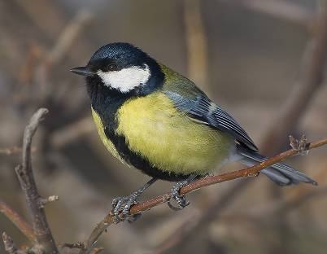 | 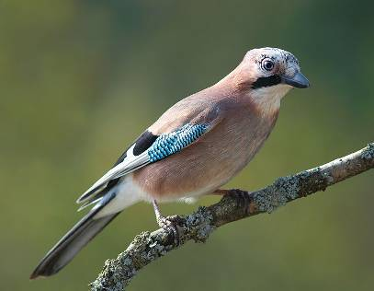 | 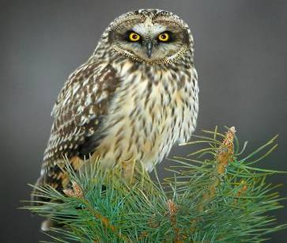

Перелітні птахи:
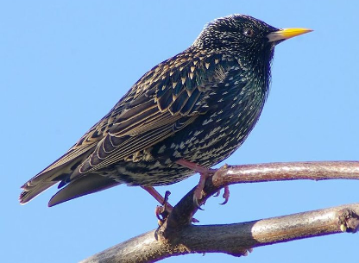 | 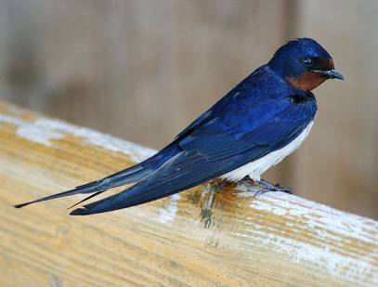 | 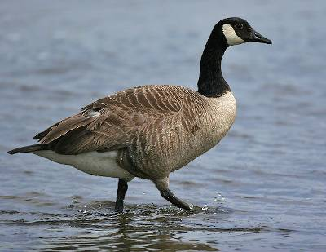

Поведінковою реакцією є використання сховищ для ночівель та захисту від негоди. Взимку найбільш низькі температури бувають вночі. У більшості тварин на нічну частину доби припадає період спокою, під час якого харчування повністю припиняється.
Сплячка, стан заціпеніння, або «глибокого сну», що характеризується істотним зниженням температури тіла, енерговитрат й інтенсивності всіх фізіологічних процесів,— це також поведінкове пристосування. У такий стан iз наставанням холодів впадають усі холоднокровні тварини, комахи, деякі теплокровні.

Тварини, що впадають у сплячку:
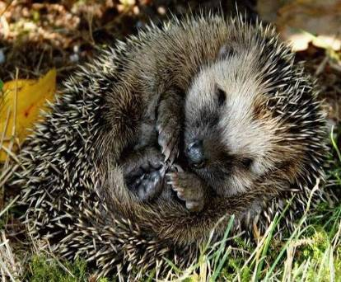  Їжак | 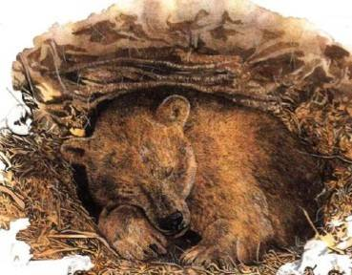  Ведмідь | 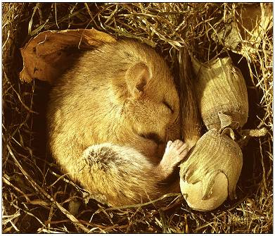  Соня

Іще одним пристосуванням у тварин є зміна забарвлення хутра в залежності від пори року. Такі зміни відбуваються під час линьки (зміни хутрового покриву).
Найвідомішим представником такого пристосування є заєць-біляк. Улітку його хутро сірувато-біле, а взимку — яскраво-біле, лише кінчики вух чорні. Так заєць приховується від своїх ворогів (лис, вовків, сов). Коли такий заєць заховається у снігу, то його не може помітити жодний хижак.

Заєць-біляк влітку та взимку:
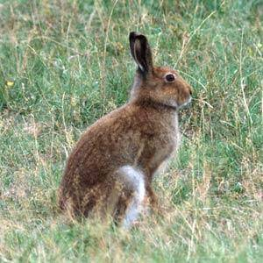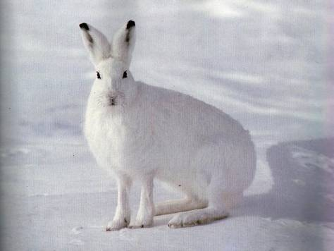
Окрім зайця, добре відома всім така тварина, як песець. Улітку його хутро привабливого сріблястого кольору з темним малюнком на спині та боках, а взимку ця полярна лисичка одягає пишну чисто-білу шубку. Таким чином їй вдається приховатись і вичікувати в засідці свою здобич.

Песець влітку та взимку:
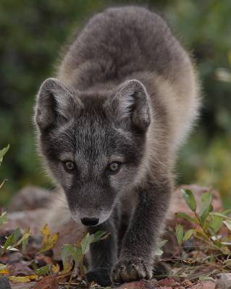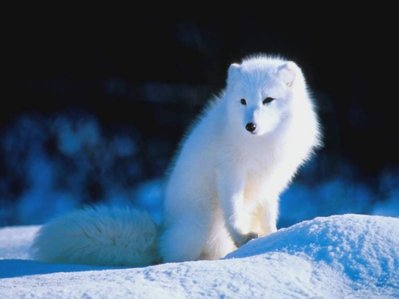
- IV. Закріплення нового матеріалу
1. Розгадування кросворда. Робота в парах.
По вертикалі:
1. Пристосування, яке виникає у більшості рослин із холодами.
По горизонталі:
1. Пристосування тварин, що виявляється у зміні забарвлення хутра в різні пори року.
2. Пристосування тварин, що виявляється в уповільненні всіх процесів життєдіяльності у певну пору року.
3. Наука, що вивчає біологічні основи поведінки.
4. Царство живих організмів, здатних до фотосинтезу.
5. Різні реакції організму.
6. Царство гетеротрофних організмів з обмеженим ростом.
7. Пристосування до змін умов середовища.

¹
²
³
⁴
⁵
⁶
⁷

Відповіді:
 |  | ¹Л | и | н | ь | к | а
 |  | И
 |  | ²С | П | Л | Я | Ч | К | А
 | ³Е | Т | О | Л | О | Г | І | Я
 | ⁴Р | О | С | Л | И | Н | И
 |  | ⁵П | О | В | Е | Д | І | Н | К | А
⁶Т | В | А | Р | И | Н | И
 | ⁷А | Д | А | П | Т | А | Ц | І | Я

Магнітне поле
Багатоклітинні
Нижчі рослини
Одноклітинні водорості

